6 апреля: 15 тыс Договоров, 1 поток, для ОТЛАДКИ ВРЕМНИ ТОП ОПЕРАЦИЙ:
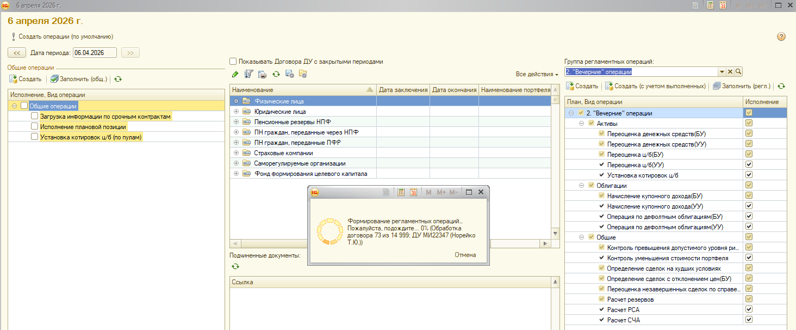
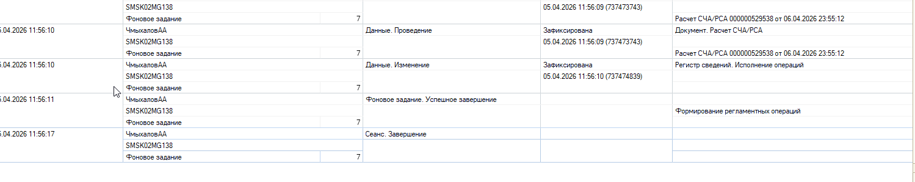
Старт 6:01
Финиш 11:56 (5 часов 55 минут)
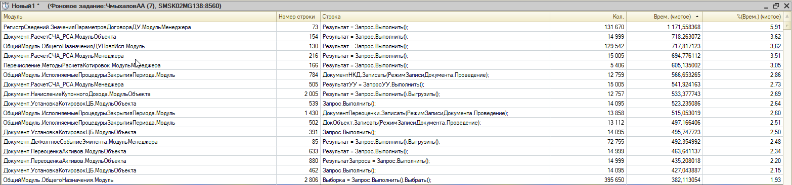
РегистрСведений.ЗначенияПараметровДоговораДУ.МодульМенеджера 73 Результат = Запрос.Выполнить(); 131 670 1 171,558368 5,91
Документ.РасчетСЧА_РСА.МодульОбъекта 154 Результат = Запрос.Выполнить(); 14 999 718,263072 3,62
ОбщийМодуль.ОбщегоНазначенияДУПовтИсп.Модуль 130 Результат = Запрос.Выполнить(); 129 542 717,817123 3,62
Документ.РасчетСЧА_РСА.МодульМенеджера 216 Результат = Запрос.Выполнить(); 15 005 694,776112 3,51
Перечисление.МетодыРасчетаКотировок.МодульМенеджера 166 Результат = Запрос.Выполнить(); 5 406 605,135002 3,05
ОбщийМодуль.ИсполняемыеПроцедурыЗакрытияПериода.Модуль 784 ДокументНКД.Записать(РежимЗаписиДокумента.Проведение); 12 759 566,653265 2,86
Документ.РасчетСЧА_РСА.МодульМенеджера 505 РезультатУУ = ЗапросУУ.Выполнить(); 15 005 541,924163 2,73
Документ.НачислениеКупонногоДохода.МодульОбъекта 2 005 Результат = Запрос.Выполнить().Выгрузить(); 12 757 533,377743 2,69
Документ.УстановкаКотировокЦБ.МодульОбъекта 539 Запрос.Выполнить(); 14 095 523,235086 2,64
ОбщийМодуль.ИсполняемыеПроцедурыЗакрытияПериода.Модуль 1 430 ДокументПереоценки.Записать(РежимЗаписиДокумента.Проведение); 13 858 515,053019 2,60
ОбщийМодуль.ИсполняемыеПроцедурыЗакрытияПериода.Модуль 502 ДокОбъект.Записать(РежимЗаписиДокумента.Проведение); 13 112 497,166406 2,51
Документ.УстановкаКотировокЦБ.МодульОбъекта 391 Запрос.Выполнить(); 14 095 495,747723 2,50
Документ.ДефолтноеСобытиеЭмитента.МодульМенеджера 85 Результат = Запрос.Выполнить().Выгрузить(); 72 755 492,354992 2,48
Документ.ПереоценкаАктивов.МодульОбъекта 633 Результат = Запрос.Выполнить(); 14 999 463,641137 2,34
Документ.ПереоценкаАктивов.МодульОбъекта 880 РезультатЗапроса = Запрос.Выполнить(); 14 999 435,208018 2,20
Документ.УстановкаКотировокЦБ.МодульОбъекта 462 Запрос.Выполнить(); 14 095 427,043887 2,15
ОбщийМодуль.ОбщегоНазначения.Модуль 2 806 Выборка = Запрос.Выполнить().Выбрать(); 395 650 382,113054 1,93

